1. Kaj je metodika konstruiranja?
Je nauk o konstruiranju, ki uči kako razvijati nov izdelek.

2. Kaj pomeni kratica VDI?
Združenje Nemških Inženirjev – Verein Deutcher Ingenieure

3. Opredelite vpliv proizvodnih faz na ceno izdelka in potreben čas dela, ki je potreben, da izdelek nastane.
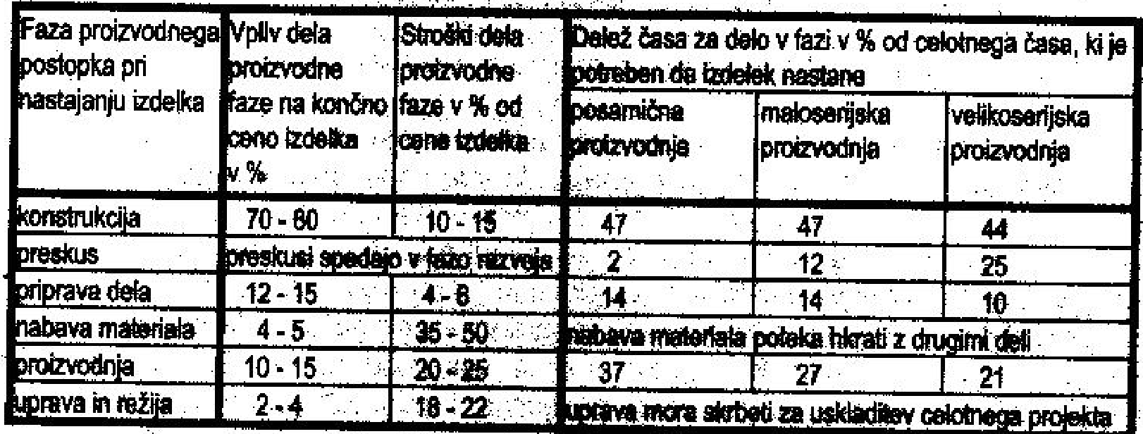

4. V diagramu prikažite kako se spreminjajo stroški za spremembe, glede na fazo izdelave (konstrukcija, priprava dela, izdelava montaža) pri razvoju nekega izdelka.
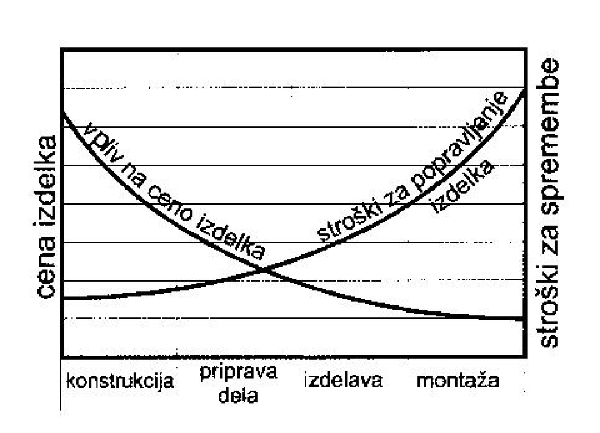
5. Zapišite metodične korake konstruiranja po smernicah VDI 2221.
-postavitev naloge –koncept, koncipiranje –snovanje –razdelava, izdelava dokumentacije

6. Katere so prednosti iskanja tehničnih rešitev po korakih?
Da ni treba vedno uporabiti vseh.

7. Zapišite vsaj pet aktivnosti, ki se izvajajo pri iskanju novega izdelka.
- analiza trga in stanja podjetja (kakšno je stanje na trgu, kaj bomo potrebovali v prihodnosti, kaj podjetje zmore, politika podjetja in države)
- zbrati čim več idej za nov proizvod
- tehnični in ekonomski kriteriji novega izdelka
- ožji izbor proizvodov
- podrobna ocena proizvodov in izbor najobetavnejšega

8. Kaj je izum?
Je nov proizvod ali postopek, ki rešuje nek tehnični problem. Izum običajno nastane zaradi potrebe in je rezultat trdega in dolgotrajnega dela in raziskovanja.

9. Kaj je patent?
PATENT je zaščita izuma, dokument s katerim izumitelj zaščiti svoj izum. Velja pa običajno 20 let.

10. Kako se imenuje ustanova, ki se v Sloveniji ukvarja z intelektualno lastnino (patenti, modeli, znamkami in avtorskimi pravicami?
Urad RS za intelektualno lastnino

11. Kaj je konstrukcijski zahtevek? Kaj mora le-ta vsebovati?
To je dokument, ki vsebuje vse podatke o nalogi, ne da bi vseboval konkretno rešitev. Bistvo so izražene zahteve(želje,fiksne in minimalne), ki jih mora nato rešitev naloge vsebovati.

12. Zapišite konkreten problem v abstraktni obliki in narišite skico tehničnega sistema.
?
13. Zapišite nekaj primerov smernic in priporočil za konstruiranje znotraj posamezne skupine:

a) primeri smernic, ki se nanašajo na lastnosti snovanega izdelka,
oblika,kvaliteta,teža, proizvodni stroški,..

b) primeri smernic povezanih z izdelavo,
izbira materialov, tehnologija izdelave, montaža, skladiščenje,..

c) primeri smernic, ki nam jih predpisujejo standardi,
testiranje, zagotavljanje skladnosti, upoštevanje patentnih pravic,..

d) primeri smernic obveznosti ob koncu življenjske dobe,
ocena tveganja in nevarnosti, okoljevarstveni predpisi,..

e) primeri smernic vezanih na uporabo izdelka.
Varnost, gospodarnost, pogoji zagona in vzdrževanje

14. Naštejte pet lastnosti projekta.
Projekt je načrt, za nalogo ki se namerava narediti in kako naj se to uresniči. Dokončan mora biti v določenem roku. Upoštevati mora umejitve, je zahteven in komplesen.

15. Kaj pomeni kratica WBS?
Work Breakdown Structure - metoda strukturiranja projekta

16. Opišite lastnosti projekta: CILJNO USMERJEN, ENKRATEN, VODLJIV.
Da želimo doseči zastavljen cilj, da se nikoli ne ponovi pod enakimi pogoji, narejen tako da se kontrolirat, analizirat, spreminjat in usmerjat proti cilju.

17. Zapišite poljuben dolgoročni cilj ter mu dodajte še srednjeročnega in kratkoročnega, ki sta potrebna za dosego dolgoročnega.
dolgoročni cilj: dokončati šolo
srednjeročni cilj: izdelati po letnikih
kratkoročni cilj: opraviti posamezne izpite

18. Kaj je značilno za deterministične in kaj za stohastične projekte?
De- Na osnovi jasno določenega končnega cilja postopoma določimo vse aktivnosti, ki so potrebne za dosego tega cilja St- Končni cilji niso natančno definirani –končni cilji imajo malo meril –majhna verjetnost, da bo cilj doseţen.

19. Kakšno je zaporedje faz izvajanja projekta?
INICIALIZACIJA, KONCIPIRANJE, DEFINIRANJE, IZVAJANJE, ZAKLJUČEK PROJEKT, AEKSTRAPOLACIJA

20. Kaj je značilno za fazo KONCIPIRANJE pri poteku projekta?
Da se opravij pripravljen študij, nato se definera oblika cilja in projektna stroktura

21. Kaj je značilno za fazo DEFINIRANJA pri poteku projekta?
Izdela se načrt, ki je osklajen z omejitvami in moznostimi, nato pa se izdela pisna dokumentacija

22. Kaj je značilno za fazo IZVAJANJE pri poteku projekta?
Vodenje, da se poroča o delu, spreminajnje dela,…lansiranje projekta

23. Kaj pomeni LANSIRANJE PROJEKTA?
Da se ob skupnem sestanku predstavi, vsebina projekta, aktivnosti, način dela v projektu, že dosežena poznanstva, člani tima,..

24. V kateri fazi projekta nam je v pomoč LOGIČNI OKVIR?
V fasi snovanja projekta

25. Naštejte glavne štiri sklope projektne dokumentacije.
Osnovna in izvedbena dokumentacija, zaključno poročilo, projektna praksa

26. Pojasnite trikotnik med aktivnostjo, stroškom, trajanjem in virom.
Aktivnost: je proces, ki se mora opraviti, da bi se na poti h končnemu cilju prešlo iz nižje na naslednjo nižjo stopnjo.
-Vir: živo delo, delo strojev, material in energija, tuje storitve, finančna sredstva.
Trajanje: Mejnik:predstavlja nek datum aktivnosti katere datum je 100% določen.

27. Naštejte najobičajnejše skupine virov, ki jih srečujemo pri načrtovanju projektov.
Vir je vse, kar je potrebno za izvajanje aktivnosti.
- živo delo (delavci, izvajalci),
- delo strojev (stroji, orodja, naprave),
- material in energija,
- tuje storitve,
- finančna sredstva

28. Naštejte pet podatkov, ki jih lahko določimo aktivnosti.

29. Kaj pomeni trojno terminsko planiranje?
Optimalna, realna, pesimistična izvedba.

30. Naštejte tri prednosti mrežnega planiranja.
Jasen pregled nad strokturo projekta, terminske ocene tveganja, medsebojno povezanost aktivnosti

31. Kakšna razlika je med metodama mrežnega planiranja CPM in PERT.
PERT je v obliki mrežnega plana in je zelo nadzorno prikazan potek in medsebojnih odvisnost aktivnosti, CPM pa je časovno odvisen z najdaljšo dolžino trajanja projekta.

32. Zapišite dva primera determinističnega projekta, ter dva primera stohastičnega projekta.
Der-gradnja avtoceste, hidroelektrarne –Sto-nov način pranja, nov okus sladoleda

33. Kaj je značilno za dogodek?
je proces, fizično ali umsko opravilo, ki se mora opraviti, da bi se na poti h končnemu cilju projekta prešlo z neke nižje stopnje (iz manj popolnega stanja) na naslednjo višjo stopnjo (v bolj popolno stanje).

34. Kaj je značilno za aktivnost (dejavnost)?
To je proces, ki ga je treba opraviti, da bi se h končnemu cilju prešlo iz nižje na naslednjo višjo stopnjo

35. Kaj pomeni izraz NAVIDEZNA DEJAVNOST?
Povezuje samo dogodke in ne predstavlja nekega opravila.

36. Zapišite primer aktivnosti, ki nima dodeljenega vira in stroškov, vendar traja določen čas.
Sušenje barve.

37. Kako je definirana KRITIČNA pot projekta? Ali je v projektnem planu lahko le ena pot kritična?
Kritična pot je najdaljša pot v mrežnem diagramu, ki vsebuje same kritične aktivnosti. Da. ker če zamuja katera od kritičnih aktivnosti, se zavleče celoten projekt

38. Narišite aktivnostni mrežni plan za dani primer. Ugotovite najzgodnejše začetke in konce aktivnosti ter najkasnejše začetke in konce aktivnosti. Izračunajte pomičnost posameznih aktivnosti. Določite kritično pot projekta!
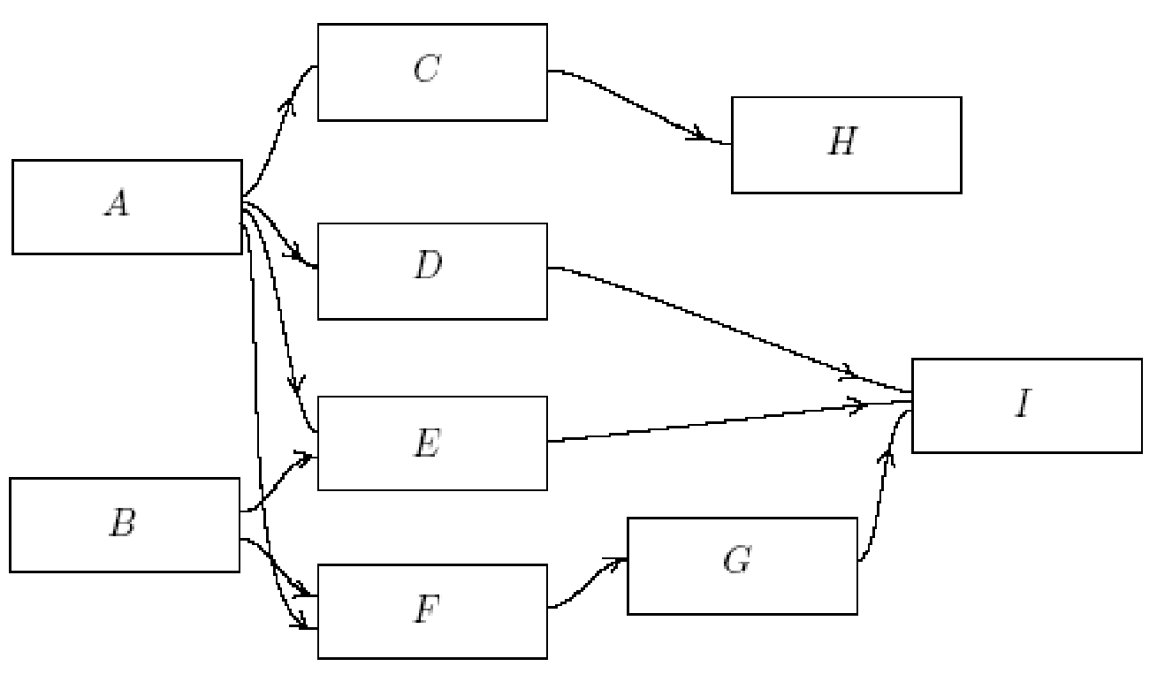
39. Opišite značilnosti dogodkovne mreže.
V dogodkovih mrežah so dogodki postavljeni v vozlišča grafa, aktivnosti pa so prikazane kot povezave med posameznimi dogodki.

40. Opišite značilnosti aktivnostne mreže.
V aktivnosti mreži so aktivnosti postavljene v vozlišča grafa, povezave pa določajo vrstni red aktivnosti. Danes so bolj razširjene aktivnostne mreže (računalniški programi).

41. Koliko aktivnosti lahko poteka med dvema zaporednima dogodkoma?
Samo ena.

42. Zapišite vseh pet faz mrežnega planiranja po vrsti, kot si sledijo.
analiza strukture projekta-analiza časa-izbor, dodeljevanje in zasedanje virov-izračun, analiza in optimizacija stroškov-optimizacija zasedbe virov

43. Skicirajte prikaz dogodka in dejavnosti, vse potrebne oznake ter ustrezne enačbe za izračun časov, ter zračnosti.

44. Skicirajte položaj skupne, proste in varnostne rezerve med dogodkoma.

45. Ali je vmesno skladiščenje znotraj tehnološkega procesa aktivnost oz. dejavnost?
Da

46. V čem so bistvene prednosti planiranja projektov s pomočjo programskih orodij, kot so MS Project, Super Project,..
Je enostaven za razumevanje in lahek za spreminjanje in spremljanje podatkov, vendar z njimi ne moremo prikazati najzgodnejših in najkasnejših dogodkov, lahko pa prikažemo pomičnost.

47. Kako krajšamo trajanje projekta?
Trajanje projekta je mogoče skrajšati, če:
- pospešimo izvajanje kritičnih aktivnosti
- spremenimo ocene glede dolžine trajanja aktivnosti in potrebe po virih
- spreminjamo medsebojne odvisnosti aktivnosti.

48. Kakšna je razlika med normalno in maksimalno razpoložljivostjo virov?

49. V kakšni odvisnosti so običajno stroški glede na krajšanje/podaljševanje aktivnosti?
- pristopimo k analizi kritičnih aktivnosti
- zmanjšamo čas le-teh, če je stroškovno spremenljivo
- ponovno preračunamo mrežni diagram, ker se lahko pojavi nova kritična pot

50. Kaj je značilno za organizacijo (elementi organizacije)?
Velikost najmanj dve osebi -medsebojna odvisnost-skupni cilj

51. V čem se razlikujeta funkcijska in čista projektna organizacija?
Funkcijska organizacija se organizira za stalen proces in znane proizvode.
Projektna organizacija je začasna in oblikovana za konkreten namen.

52. V čem se razlikujeta matrična projektna in čista projektna organizacija?

Matrična projektna organizacija:
- gre za porazdelitev vlog med funkcijsko in projektno organizacijo
- kadar teče več projektov hkrati
- odvisna je od zavzetih in motiviranih delavcev
Čista projektna organizacija:
- v podjetjih kjer vso svojo dejavnost izvajajo z velikimi projekti
- gradbena in montažna podjetja
- veliki in večletni projekti

53. Kdaj je primerno uporabiti AD HOC projektno organizacijo?
Takrat ko gre za reševanje enkratnih problemov, kjer so procesi pomembnejši od strukture.

54. V katerem primeru uporabljamo DINAMIČNE MREŽE in kaj je zanje značilno?
Uporabi se ko se več podjetij se poveže za en poslovni dogodek. Prednosti so v fleksibilnosti, dobra izraba človeškega potenciala in večja učinkovitost dela, ter visoka poslovna etika udeležencev

55. Katera projektna organizacijska struktura je trenutno najpogostejša v večini slovenskih podjetij?
Vplivno projektna organizacija

